10-266 ＥＳＤＧｓ通信266号【環境学習用 アニメ動画資料の紹介】
手島利夫
お世話になっております。
前号で「次は少し辛口のお話を・・」とお伝えしましたが、もう少し検討して、角度を
変えた発信ができるか、学び直しております。
そこで今号では、ＮＨＫエンタープライズ様とＳＴＵＤＩＯ104°様の協働から生まれ
た、環境学習用のアニメ動画教材「フューチャー・キッド タカラ」を紹介いたします。
環境問題に対する「子どもたちの学ぶ心に火を点ける」導入を考えるとき、私自身もそ
の深刻さ・複雑さを前にして、どんな事実とどのように出合わせたらいいのだろうと迷う
ばかりでした。皆さんはどのような工夫をされていましたか。

私たちは子どもたちの人生暦と関連させながら「2050年の天気予報」という映像資料
を見せて温暖化する未来世界で生きる自分や家族の人生を考えさせたり、巨大化した台風
に襲われる日本列島を宇宙から見た映像を示し、現実に起きている災害と関連付けたり、
海水の温暖化で沖縄八重干瀬のサンゴ礁の白化が進む映像から海の中にも進む温暖化に気
づかせたり、干上がり縮小化するカスピ海の映像を見せたり、深海魚やクジラの腹から出
てきたプラごみに出合わせたり、海岸から持ってきた砂を観察させ、その砂を水の入った
ビーカーに入れてかき回させ、大量に浮くマイクロプラスティックに驚きを感じさせたり
と様々な工夫を重ねてきました。皆様も同じように悩まれたり工夫されたりしていらっし
ゃることと拝察いたします。
それでも環境問題の全体像を意識させ、問題を自分ごととして捉えさせのは、中々困難
でした。
今回ご紹介するアニメ動画教材と教師用の授業づくりアイデアシート、ワークシート等
は、ご覧いただくとかなり良く作りこまれていることがわかりますし、教師の構想力次第
で、学習者に質の高い問題意識を持たせたり、それによってかなり主体的に学びを展開さ
せたりすることもできることと思います。（非営利目的の使用は申請不要のようです）ま
た、アイデアシートにはその回の動画と関連のあるサイトのQRコードも紹介示されてい
て、かなり貴重だと思います。
まずは、お時間のある時に実際にご覧になって、自分だったらこれを使ってどのような
学びを引き出せるか、どのような体験的な学びと組み合わせられるかなど、一考してみる
ことをお勧めします。また、実際に使えそうだったら、身近な学校、あるいは先生方と共
有していただくことをお願いいたします。
この資料を使うこと、広めることが目的ではありません。これらも活用して地球温暖化
を食い止めるという意思が培われたり、具体的な価値あるアクションが広がり成果につな
がることこそが求められていると思います。

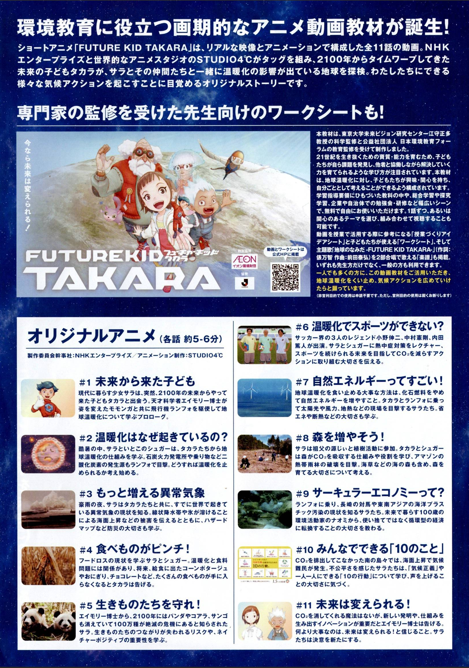
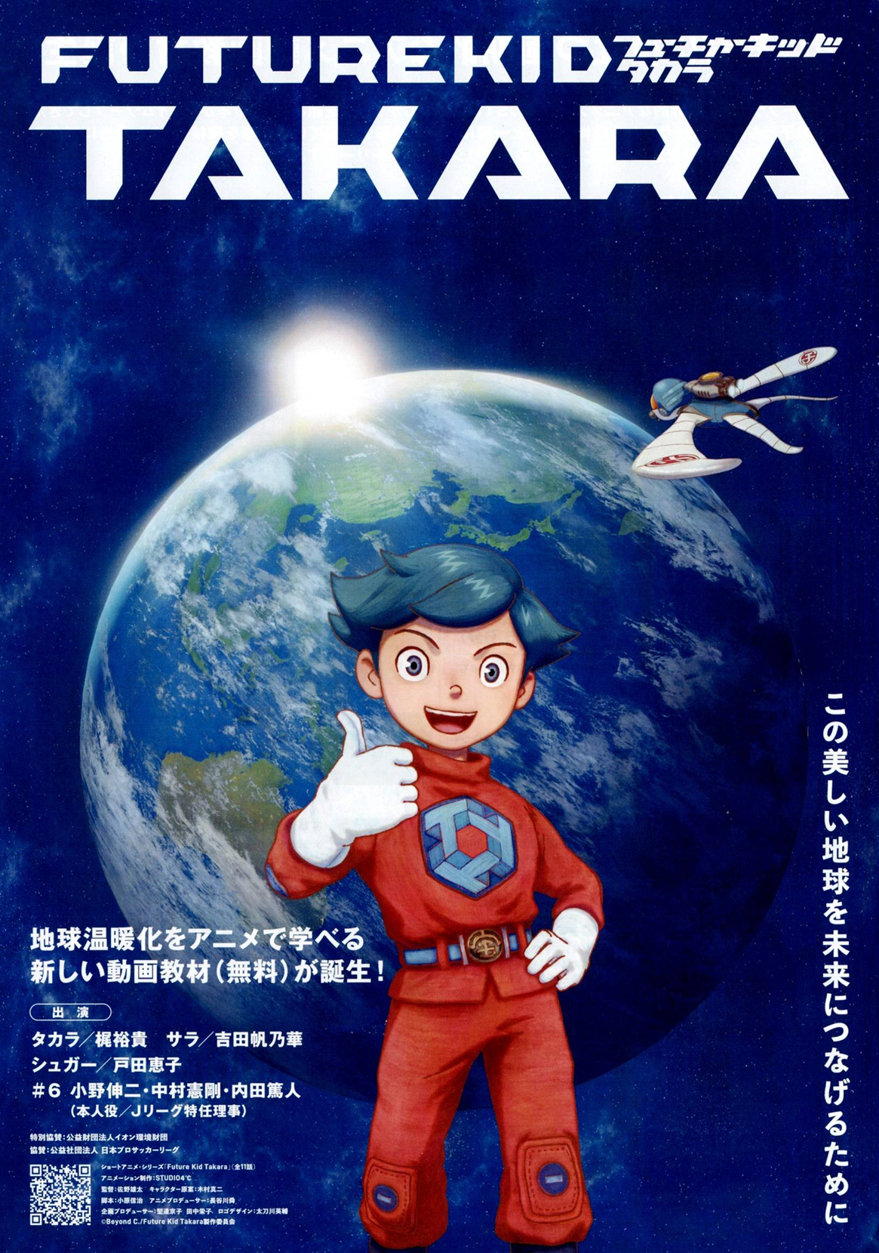
FUTURE KID TAKARA 公式HP（本編11話・先生向けワークシート・俵万智さん作詞の主題歌・メイキング映像など）がこちらからご覧いただけます。
https://sdgs.nhk-ep.co.jp/futurekidtakara/


「ＥＳＤ・ＳＤＧｓ推進研究室」室長 手島利夫
URL=https://www.esd-tejima.com/
事務所：〒130-0025 東京都墨田区千歳１－５－１０
☏＝ 090-9399-0891 Ｍａｉｌ＝contact@esdtejima.com
＊＊＊＊＊＊＊＊＊＊＊＊＊＊＊＊＊＊＊＊＊＊＊＊＊＊＊＊＊＊＊
【参考】ＥＳＤＧｓ通信：手島利夫が名刺交換させていただいた方に配信している不定期
なメルマガで、文科・環境・外務など関係省庁７５名、大学・研究機関等１８０名、教
員、教育行政、政治家、企業等々の方々も含め1９００名様に配信中です。
ご案内するイベント等については、手島との関わりのあるものに限っております。

contact@esdtejima.com にメールでご連絡いただければ、登録・及び削除をいたし
ます。よろしくお願いいたします。
また、年度末を控え、ご異動等によりアドレスの変更が必要な方は、お申し出により
変更手続きをいたしますので、よろしくお願いいたします。

